28мая 2020 итоговое повторение

Decipher the sentence "
Нужно записать слова, изображённые на картинках, и выписать из них в клетки только буквы, помеченные знаком плюс, для того, чтобы расшифровать предложение. (в отличие от ребусов, ненужные буквы в словах обозначены не запятыми по бокам слова, а знаком "минус").

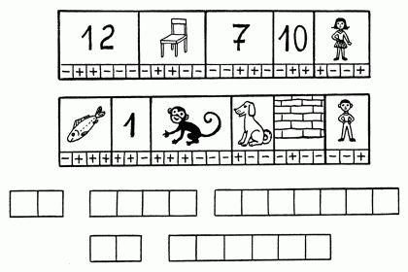
Все сделанные упражнения сканировать или фото прислать на электронный адрес
Селедцова Н.Н.-эл.почта.seledcovanatalya@mail.ru

